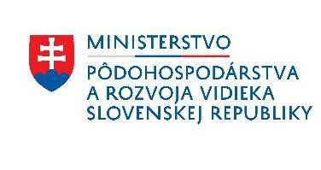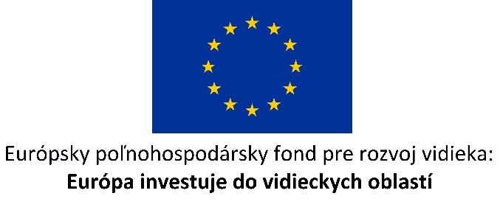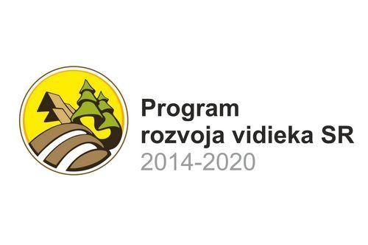
Názov projektu: | Stavebné úpravy spevnených plôch v obci Malá Čalomija
Operačný program: | Program rozvoja vidieka 2014-2020
Podopatrenie: | 7.2. Podpora na investície do vytvárania, zlepšovania alebo rozširovania všetkých druhov infraštruktúr malých rozmerov vrátane investícií do energie z obnoviteľných zdrojov a úspor energie (mimo Bratislavský kraj)
Kód projektu: | 309070FHL4
Cieľ projektu: | Hlavným cieľom projektu sú stavebné úpravy spevnených plôch v obci Malá Čalomija
Trvanie projektu: | 12 mesiacov
Prijímateľ | Obec Malá Čalomija
Výška NFP: | 36 920,00 €

